**Информация к проекту решения:**

**1.9. Толстолуцкая Н. Ю.**

**Земельный участок:**

кадастровый номер **54:35:041430:15;**

местоположение: **Калининский район,** ул. Полежаева, 12 (планшет 8483);

площадь 0,0511 га.

**Зонирование:** зона застройки индивидуальными жилыми домами (Ж-6).

**Заявленные требования:** *в части уменьшения минимального отступа от границ земельного участка, за пределами которого запрещено строительство зданий, строений, сооружений, с 3 м до 2 м со стороны земельного участка кадастровым номером 54:35:041430:8 и с 3 м до 0 м со стороны ул. Полежаева.*

**Обоснование согласно заявлению:** *в связи с фактическим расположением объекта капитального строительства.*

**Планируется: реконструкция индивидуального жилого дома.**

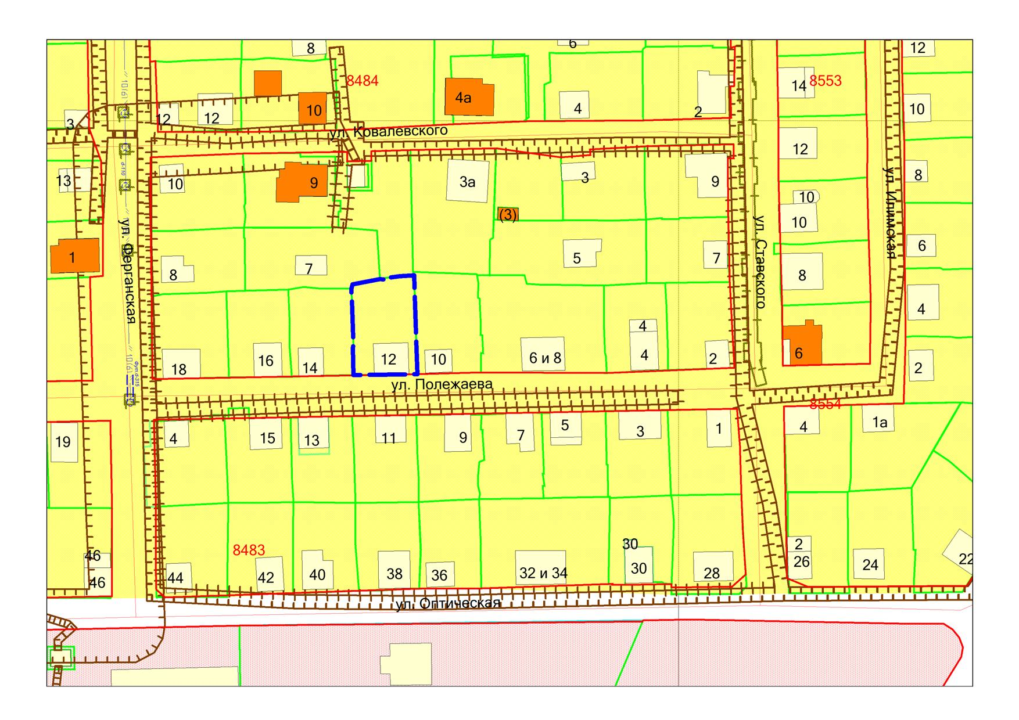

***0м***

**Ж-6**

***2м***

**54:35:041430:15**